**1. Courrier de Bienvenue**

Chère adhérente

Vous avez sollicité votre adhésion à La Mutuelle Des Etudiants LMDE à compter du <Date de début de la garantie du millésime au format JJ/MM/AAAA>.

Nous vous remercions de la confiance que vous nous témoignez et sommes heureux de vous compter parmi nos adhérents.

Vous recevrez, par pli séparé, votre carte de Tiers Payant ALMERYS.

Ou

Nous avons bien reçu votre adhésion à la Complémentaire Santé « ADE   Assurance de l'étudiant» de LA MUTUELLE DES ETUDIANTS, nous vous remercions de la confiance que vous nous accordez.

Nous sommes heureux de vous compter parmi nos adhérents.

Bien entendu, nous restons à votre entière disposition pour tout renseignement complémentaire. N'hésitez pas à nous contacter au 0811 50 56 33 (coût d’un appel local + 0.06€/mn) ou à solliciter nos conseillers en Agence.

**2. Demande d’adhésion : BA manquant**

Nous avons bien reçu votre demande d'adhésion à LA MUTUELLE DES ETUDIANTS et nous vous remercions de la confiance que vous nous accordez.

Nous vous adressons ci-joint un bulletin d’adhésion que vous voudrez bien nous retourner, complété et signé, accompagné d'un chèque du montant de la cotisation à la complémentaire Santé choisie à l’ordre de LA MUTUELLE DES ETUDIANTS.

Si vous choisissez le paiement fractionné, nous vous remercions de compléter le mandat SEPA, accompagné d’un relevé d'identité bancaire ou postal ainsi que la photocopie de votre carte d’étudiant, et de la photocopie de votre attestation de carte vitale.

Bien entendu, nous restons à votre entière disposition pour tout renseignement complémentaire. N'hésitez pas à nous contacter au 0811 50 56 33 (coût d’un appel local + 0.06€/mn) ou à solliciter nos conseillers en Agence.

**2.1. Demande d’adhésion : Pièces manquantes**

Chère adherente

Nous avons bien reçu votre adhésion à la Complémentaire Santé « nom de la garantie » de LA MUTUELLE DES ETUDIANTS,nous vous remercions de la confiance que vous nous accordez.

Afin que nous puissions au plus vite compléter votre adhésion, nous vous demandons de bien vouloir nous retourner ce courrier accompagné des documents suivants :

- La photocopie de votre attestation vitale en cours de validité ;

- Un Relevé d'identité bancaire ou postal (RIB) ;

- Le mandat SEPA ci-joint, dûment complété et signé ;

- Le bulletin d’adhésion ci-joint complété et signé ;

- Un chèque d'acompte de ............. € à l'ordre de LA MUTUELLE DES ETUDIANTS ;

- La notification de bourse.

PS : Pour tout renseignement complémentaire, n'hésitez pas à nous appeler au 0811 50 56 33 (coût d’un appel local + 0.06 €/mn) ou à vous rendre à l'accueil de votre agence LA MUTUELLE DES ETUDIANTS.

Ou lettre/email suite fiche administrative

Nous avons bien reçu votre fiche administrative de la LMDE et nous vous remercions de la confiance que vous nous accordez.

Nous vous adressons ci-joint un bulletin d’adhésion que vous voudrez bien nous retourner, complété et signé, accompagné :

- La photocopie de votre attestation vitale en cours de validité ;

- Un Relevé d'identité bancaire ou postal (RIB) ;

- La notification de bourse.

- Un chèque d'acompte de 10 € à l'ordre de LA MUTUELLE DES ETUDIANTS

Si vous choisissez le paiement en plusieurs mensualités, nous vous remercions de **compléter et signer** le mandat SEPA,

Bien entendu, nous restons à votre entière disposition pour tout renseignement complémentaire. N'hésitez pas à nous contacter au 0811 50 56 33 (coût d’un appel local +0.06€ttc/mn ) ou à solliciter nos conseillers en Agence.

**2.2. Bulletin d’adhésion : dossier incomplet**

Nous avons bien reçu votre demande d’adhésion à la complémentaire santé « nom de la garantie » de la Mutuelle des Etudiants, et nous vous remercions de la confiance que vous nous accordez.

Cependant, nous ne pouvons pas procéder à la validation de votre adhésion pour le motif suivant :

- Bulletin d'adhésion incomplet que nous vous retournons ;

- Chèque non signé que nous vous retournons ;

- Montant de la cotisation erroné : veuillez régler la somme de XXXXXX€ par [chèque, espèce, CB]

- Mandat SEPA incomplet, non signé, que nous vous retournons ;

- R.I.B. ou R.I .P. non joint.

Afin que nous puissions vous compter parmi nos adhérents très prochainement, nous vous remercions de bien vouloir nous retourner votre demande d’adhésion complète accompagnée du présent courrier.

**2.3. Rejet Adhésion Chèque Santé**

Nous avons bien reçu votre demande d’adhésion à la Complémentaire Santé « nom de la garantie » de la Mutuelle des Etudiants, et nous vous remercions de nous accorder votre confiance.

Afin que nous puissions au plus vite enregistrer votre adhésion, nous vous demandons de nous retourner ce courrier accompagné des documents suivants :

- Copie de l’attestation de bourse année ..../.... (recto verso) ;

- Copie du refus de l’ACS ou Déclaration sur l’honneur LMDE ;

- Coupon d’accord SUMPPS ;

- Attestation d’éligibilité de la Région des Pays de Loire (à télécharger sur www.packl5-30.fr).

Si vous êtes dans l’incapacité de nous faire parvenir ces documents dans l’immédiat, nous vous proposons d’enregistrer votre adhésion en réglant l’intégralité du montant de la garantie choisie.

Le montant du chèque santé pourra vous être remboursé à tout moment, dès lors que vous nous aurez fait parvenir toutes les pièces justificatives ouvrant droit à l'attribution de cette aide.

**2.4. Rejet Adhésion Chèque Santé (si pas de RIB)**

Nous avons bien reçu votre demande d’adhésion à la Complémentaire Santé « nom de la garantie » de la Mutuelle des Etudiants, et nous vous remercions de nous accorder votre confiance.

Afin que nous puissions au plus vite enregistrer votre adhésion, nous vous demandons de nous retourner ce courrier accompagné des documents suivants :

- Copie de l’attestation de bourse année ..../.... (recto verso) ;

- Copie du refus de l’ACS ou Déclaration sur l’honneur LMDE ;

- Coupon d’accord SUMPPS ;

- Attestation d’éligibilité de la Région des Pays de Loire (à télécharger sur www.packl5-30.fr).

Si vous êtes dans l’incapacité de nous faire parvenir ces documents dans l’immédiat, nous vous proposons d’enregistrer votre adhésion en réglant l’intégralité du montant de la garantie choisie.

Le montant du chèque santé pourra vous être remboursé à tout moment, dès lors que vous nous aurez fait parvenir votre relevé d’identité bancaire, ainsi que toutes les pièces justificatives ouvrant droit à l'attribution de cette aide.

**2.5. Rejet Adhésion Chèque Santé des DOM**

En attente de la réponse de Serge P.

**3. Demande de Résiliation acceptée**

Nous faisons suite à votre courrier demandant la résiliation de votre adhésion à La Mutuelle Des Etudiants LMDE.

Nous vous confirmons que votre garantie « nom de la garantie » prendra fin le ../../….

**3.1. Refus de Résiliation _ Tacite reconduction**

Nous faisons suite à votre courrier du ../../…., demandant la résiliation de votre garantie complémentaire ………………………….. souscrite pour la période du .. /../…. au ../../…. auprès de la Mutuelle des Etudiants LMDE.

L’article 8 des Statuts précise que l’adhérent peut mettre fin à son adhésion tous les ans en envoyant une lettre recommandée à la Mutuelle au moins 2 moins avant la date d’échéance. A défaut, le contrat se renouvelle automatiquement pour 12 mois.

De de fait, votre garantie est reconduite automatiquement pour 12 mois à compter du ../../….

Vous aurez toutefois la possibilité de la résilier dans les conditions fixées par l’Article 8 des Statuts en envoyant une lettre recommandée avant le ../../….

Cette résiliation prendra alors effet au ../../….

**3.2. Refus de résiliation _ Mutuelle Obligatoire**

Vous avez sollicité le remboursement de votre garantie LMDE du fait de votre adhésion à une Mutuelle d’Entreprise Obligatoire.

Conformément à l’article L221-17 du Code de la Mutualité, en cas de changement de profession, il peut être mis fin à l’adhésion, mais seulement lorsqu’elle a pour objet la garantie des risques en relation directe avec la situation antérieure (étudiant) et qui ne se retrouvent pas dans la nouvelle situation (salarié).

Or, les risques maladie et maternité couverts par votre garantie LMDE se retrouvent dans votre nouvelle profession.

En conséquence, nous ne pouvons réserver une suite favorable à la demande de remboursement de votre garantie. Votre adhésion ne sera pas reconduite et prendra fin le../../….

**3.3. Lettre de désistement (je voir Anne Sophie et Delphine demain)**

Nous accusons réception de votre demande relative au chèque n°........................ d'un montant de ..................

Vous voudrez bien nous retourner la lettre de désistement ci-jointe après l'avoir dûment complétée.

Dès réception de cette lettre, nous ferons opposition sur ce chèque et nous émettrons un chèque de remplacement.

LETTRE DE DESISTEMENT

Je soussigné (e) ............................................................ né (e) le : ..................

Demeurant : ..................... ................................... .

Déclare sur l'honneur (1)

• ne pas avoir reçu le chèque dont les caractéristiques suivent ;

• avoir perdu le chèque dont les caractéristiques suivent ;

• m'être fait voler le chèque dont les caractéristiques suivent.

Je m’engage, si ce chèque venait à être en ma possession, à le restituer immédiatement à La Mutuelle des

Etudiants.

CARACTERISTIQUES DE CHEQUE

N° : ................................................... Montant : ............................................ Date :

Emis sur la B.R.E.D. 18, Quai de la Rapée 75012 PARIS Compte N° :

Cette déclaration est établie sachant que sont punies d 'amende ou d'emprisonnement toutes fraudes ou fausses déclarations (Article L 40 du Code de la Sécurité sociale - 1047 du Code Rural - 150 du Code Pénal).

Fait à . . . . . . . . . . . . . . . . , le ........................

Avec mention manuscrite "Lu et approuvé")

Mettre une croix dans la case correspondante

**3.4. Contestation refus de remboursement de cotisation**

Par lettre du ../../ ...., vous contestez auprès de nos services la notification de refus de remboursement de cotisation qui vous a été adressée le ../ ../ .....

Ce refus concernait le remboursement de cotisation de votre garantie complémentaire ……………… souscrite pour la période du ../../…. au ../../…. auprès de La Mutuelle des Etudiants.

Après une nouvelle étude de votre dossier, vous voudrez bien prendre connaissance, ci-dessous la décision réservée à votre demande:

• accord de remboursement •confirmation du 1°refus

Vous pouvez retrouver le détail des conditions de résiliation de votre garantie dans les statuts et le règlement mutualiste de la LMDE. Ces derniers sont disponibles sur notre site www.lmde.com ou en agences LMDE . Ils peuvent également vous être adressés par courrier, sur simple demande.

**3.5. RIB pour tacite reconduction**

Nous avons bien reçu votre demande de renouvellement d'adhésion à La Mutuelle Des Etudiants et nous vous remercions de votre confiance.

Afin de pouvoir enregistrer cette demande au plus vite, nous vous remercions de bien vouloir nous retourner ce courrier avec la demande et le mandat de prélèvement SEPA complétés et signés, accompagné d'un relevé d’identité bancaire précisant le code IBAN (identifiant international de compte).

Sans une réponse rapide de votre part, il ne nous sera pas possible de donner suite à votre demande d'adhésion par prélèvement.

**3.6. Info Changement de Domiciliation Bancaire**

Suite à votre demande, nous venons de procéder à l’enregistrement de la modification de votre domiciliation bancaire pour le remboursement de vos prestations.

Les prochains remboursements seront donc effectués sur le compte bancaire dont les références sont rappelées ci-dessous:

« REF BANCAIRES IBAN (identifiant international de compte) »

Nous souhaitons toutefois porter à votre connaissance que le changement de domiciliation bancaire pour le prélèvement de votre complémentaire santé (solde de l'année en cours ou paiement de la tacite reconduction pour l’année à venir) est subordonnée à une demande séparée qui doit être accompagnée d'un nouveau mandat de prélèvement SEPA dûment complété.

Vous trouverez joint au présent courrier une nouvelle autorisation de prélèvement à nous retourner dans les meilleurs délais, complétée, signée et accompagnée d'un RIB précisant le code IBAN (Identifiant international de compte) si votre compte de prélèvement a aussi changé.

**3.7. Double cotisation Etab LMDE**

Vous avez souscrit une garantie complémentaire « nom de la garantie » le ../ ../.... pour la période du ……………….......... au ...........................................auprès de La Mutuelle Des Etudiants.

Or nous constatons que vous avez déjà souscrit à la garantie « nom de la garantie » LMDE le ../ ../.... via votre établissement d’enseignement supérieur.

Afin d’éviter le paiement d'une double cotisation, vous voudrez bien nous préciser la garantie complémentaire LMDE que vous souhaitez résilier et ce en nous envoyant une lettre recommandée avec accusé de réception ainsi qu’un relevé d’identité bancaire à l'adresse suivante : TSA 97001 – 59779 LILLE CEDEX 9

Dès réception de votre demande, nous vous adresserons un virement sur ce compte correspondant au montant de la cotisation acquittée de la garantie résiliée.

**4 Remboursement cotisation du chèque santé**

Vous avez souscrit la complémentaire santé LMDE « nom de la garantie » dans le cadre du dispositif d’aide de la Région Centre et nous vous remercions de nous avoir accordé votre confiance.

Comme vous justifiez des conditions d’attribution, nous avons donc le plaisir de vous informer que nous procédons au virement d’un montant de « XXXXXXXX » correspondant au remboursement de votre cotisation mutualiste LMDE année ..../....

**5. Remboursement cotisation du chèque santé (si pas de RIB)**

Vous avez souscrit la complémentaire santé LMDE « nom de la garantie » dans le cadre du dispositif d’aide de la Région Centre et nous vous remercions de nous avoir accordé votre confiance.

Comme vous justifiez des conditions d’attribution. Nous avons donc le plaisir de vous informer que nous procédons au virement d’un montant de « XXXXXXXX » correspondant au remboursement de votre cotisation mutualiste LMDE année ..../.... , une fois que vous nous aurez renvoyé un relevé d’identité bancaire accompagné de ce présent courrier.

**6. Remboursement cotisation tacite**

Par courrier, vous nous avez signifié le refus de la tacite reconduction de votre garantie mutualiste pour l’année universitaire …./…..

Aussi, nous procéderons au virement d’un montant correspondant au remboursement de l'échéance prélevée le ../../….. à réception de votre relevé d’identité bancaire, accompagné de ce présent courrier ainsi que votre carte de Tiers Payant.

**7. Remboursement cotisation tacite (si pas de RIB)**

Par courrier, vous nous avez signifié le refus de la tacite reconduction de votre garantie mutualiste pour l’année universitaire …./…..

Aussi, nous procéderons au virement d’un montant correspondant au remboursement de l'échéance prélevée le ../../….. à réception de votre relevé d’identité bancaire, accompagné de ce présent courrier ainsi que votre carte de Tiers Payant.

**7. Départ etranger chevauchement de date**

|  |
| --- |
|  |
| Chère Monsieur   Nous avons bien enregistré votre Formulaire de départ à l étranger et nous vous remercions de la confiance que vous nous accordez.   Nous vous informons que nous l'avons traité jusqu'au 30/09/2016 (date de fin de l'année universitaire).   Nous vous invitons à nous renvoyer un nouveau formulaire pour la nouvelle année universitaire (octobre 2016 à septembre 2017).  Dés réception, nous pourrons l'enregistrer.  Bien entendu, nous restons à votre entière disposition pour tout renseignement complémentaire. N'hésitez pas à nous contacter au 0811 50 56 33 (coût d’un appel local) ou à solliciter nos conseillers en Agence.   Cordialement |

**Ou**

Chère Monsieur Collet   
  
Nous avons bien enregistré votre adhésion internationale et nous vous remercions de la confiance que vous nous accordez.   
  
Nous vous informons que nous l'avons traité jusqu'au 30/09/2016 (date de fin de l'année universitaire).   
  
Nous vous invitons a prendre contact avec votre agence pour souscrire le bulletin d’adhésion pour la nouvelle année universitaire (octobre 2016 à septembre 2017).   
Dés réception de votre nouveau bulletin d’adhésion 2016-2017, nous pourrons l'enregistrer.   
  
Bien entendu, nous restons à votre entière disposition pour tout renseignement complémentaire. N'hésitez pas à nous contacter au 0811 50 56 33 (coût d’un appel local + 0.06 € ttc /mn) ou à solliciter nos conseillers en Agence.   
  
Cordialement

**8. Problème de couverture**

Cher Monsieur

Nous avons bien reçu votre formulaire de départ à l'étranger de la Mutuelle des Etudiants, et nous vous remercions de la confiance que vous nous accordez.

Cependant, nous ne pouvons pas procéder à la validation de votre adhésion pour le motif suivant :

La garanti " Soins Courants " ne couvre pas les départs à l'étranger.

Nous vous joignons un nouveau bulletin d’adhésion . Seuls les garantis Tous soins, Forfaits ou Optimum Forfaits LMDE couvrent votre demande.

Bien entendu, nous restons à votre entière disposition pour tout renseignement complémentaire.

N'hésitez pas à nous contacter au 0811 50 56 33 (coût d’un appel local + 0.06€/mn) ou à solliciter nos conseillers en Agence.

Cordialement

**9 DEMANDE DE DOCUMENTS**

Chère Adhérente

Faisant suite a votre demande ci joint l'attestation LMDE Internationale.

Vous recevrez les originaux par courrier.

Restant à votre disposition

Cordialement

**10 EXPLICATION DATES LMDEI**

Chère Monsieur

Nous avons bien reçu votre réclamation concernant les dates de séjour du pack LMDEI d'une durée de 4 mois souscrit le ………………………

Vos dates de séjour allant du …………. au ……………..

La souscription se faisant le jour de votre départ et s’arrête (jour de départ + nombre de mois souscrit -1Jour).

Donc pour la LMDE votre pack prend effet le ………….. et s’arrête le …………..

Si vous souhaitez être couvert le 29/09/2016 il vous faut souscrire un mois supplémentaire.

Bien entendu, nous restons à votre entière disposition pour tout renseignement complémentaire. N'hésitez pas à nous contacter au 0811 50 56 33 (coût d’un appel local + 0.06€/mn) ou à solliciter nos conseillers en Agence.

Cordialement

Chère Monsieur   
.   
Nous avons bien reçu votre attestation de bourse mais nous ne n'avons pas reçu votre bulletin d’adhésion.   
  
Nous vous adressons ci-joint un bulletin d’adhésion que vous voudrez bien nous retourner, complété et signé, accompagné d'un chèque du montant de la cotisation à la complémentaire Santé choisie à l’ordre de LA MUTUELLE DES ETUDIANTS.   
  
Si vous choisissez le paiement fractionné, nous vous remercions de compléter le mandat SEPA, accompagné d’un relevé d'identité bancaire ou postal ainsi que la photocopie de votre carte d’étudiant, et de la photocopie de votre attestation de carte vitale.   
  
Bien entendu, nous restons à votre entière disposition pour tout renseignement complémentaire. N'hésitez pas à nous contacter au 0811 50 56 33 (coût d’un appel local + 0.06€/mn) ou à solliciter nos conseillers en Agence.   
  
Cordialement

Chère Monsieur …………..

Nous avons bien reçu votre attestation de bourse toutefois afin de pouvoir compléter la demande pour le chèque santé , nous vous demandons de nous retourner ce courrier accompagné des documents suivants :

- la déclaration sur l'honneur (complétée et signée)

- la copie de la carte étudiante Midi Pyrénées ou certificat de scolarité

Bien entendu, nous restons à votre entière disposition pour tout renseignement complémentaire. N'hésitez pas à nous contacter au 0811 50 56 33 (coût d’un appel local + 0.06€ /mn) ou à solliciter nos conseillers en Agence.

Cordialement

**15 RESILIATION**

Nous faisons suite à votre courrier du 05 Mai 2016 demandant la résiliation de votre garantie complémentaire …………… souscrite pour la période du ……… au ………. auprès de la Mutuelle des Etudiants LMDE.

Votre résiliation  prendra effet au …………..

Nous ne pouvons résilier avant cette date sauf si vous avez souscrit a une mutuelle obligatoire d'entreprise. Dans ce cas , merci de nous fournir une copie de l'attestation de la mutuelle.

**16 CERTIFICAT DE RADIATION**   
  
  
  
La Mutuelle des Etudiants, LMDE, TSA 97001 – 59779 LILLE CEDEX 9, représentée par Monsieur Serge YATTAH, son Directeur du Service à l’Adhérent, certifie que :   
  
- MOHAMED AMINE SAKHRI 7125493   
  
A été radié(e) sur sa demande le : ……………………..  
  
  
  
L’adhérent et les ayants-droit présents sur le contrat ont été garantis au titre du régime complémentaire santé TOUS SOINS par LMDE jusqu’au : 30/09/2016.   
  
  
  
  
  
  
Le Responsable de Service   
  
Gestion des Contrats

**17 RESILIATION INFO ADHERERENT RESILATION NON ANTICIPEE**

Chère Madame……………..

Nous faisons suite à votre courrier du ….. demandant la résiliation au …… de votre garantie complémentaire …………. ( souscrite pour la période du ………. au ……………. auprès de la Mutuelle des Etudiants LMDE ).

Après vérification, cela ne rentre pas dans le cadre d'une procédure de radiation anticipée ou de droit de rétractation (14 jours à compter de la date de souscription).

Votre résiliation prendra effet au ……………

Cordialement

**18 REJETS BANCAIRES**

Chère adhérente, cher adhérent

Nous prenons contact avec vous concernant vos demandes de remboursements de soins qui, au titre de la complémentaire santé LMDE, ne peuvent actuellement pas donner lieu à un règlement de notre part.

**En effet, le Relevé d’Identité Bancaire (RIB)** en notre possession ne nous permet pas d’effectuer le virement correspondant.

Aussi, nous vous invitons à nous transmettre, dans les meilleurs délais, votre RIB

Restant à votre disposition pour tout complément d’information, nous vous prions de croire, chère adhérente, cher adhérent, en l’assurance de nos sentiments mutualistes les meilleurs.

PS : Pour tout renseignement complémentaire, n'hésitez pas à nous appeler au 0811 50 56 33 (coût d’un appel local) ou à vous rendre à l'accueil de votre agence LA MUTUELLE DES ETUDIANTS.

Cordialement

**19 DECONNEXION Noemie**

Chèr adherent   
  
Je reviens vers vous concernant les diverses demandes que vous nous avez fait concernant la déconnexion Noémie.   
  
Cette action se fait dans le cadre de résiliation.   
  
Afin de faire prévaloir vos droits de résiliation, merci de nous retourner une copie de l'attestation de mutuelle obligatoire ou tous documents mentionnant l'obligation de mutuelle d'entreprise.   
  
Sans ce document votre résiliation prendra effet au 30/09/2016.ainsi que la déconnexion Noémie   
  
Bien entendu, nous restons à votre entière disposition pour tout renseignement complémentaire. N'hésitez pas à nous contacter au 0811 50 56 33 (coût d’un appel local+ 0.06 €/mn) ou à solliciter nos conseillers en Agence.   
  
Cordialement

**20 Prb Couverture IMA**

Chère Adhérente

Nous avons bien enregistré votre Garantie Essentielle 14 mois ( a partir du 01/08/2016) ainsi que votre Formulaire de départ à l étranger et nous vous remercions de la confiance que vous nous accordez.

Vous recevrez par mail séparé les attestations Responsabilité civile, vie privée, vie étudiante ainsi que l'attestation internationale.

Les originaux seront envoyés par courrier.

Nous vous informons que nous avons traité votre voyage à partir du 01/10/2016 (date de début de vos services en inclusion IMA).

Si vous souhaitez être couvert du 01/08/2016 au 30/09/16 pour votre séjour, nous vous invitons a contacter votre agence pour souscrire un pack LMDEI 2015-2016.

Bien entendu, nous restons à votre entière disposition pour tout renseignement complémentaire. N'hésitez pas à nous contacter au 0811 50 56 33 (coût d’un appel local) ou à solliciter nos conseillers en Agence.

Cordialement

Tél : 0811 50 56 33 – Choix 2 (Service 0,06 €/min + prix appel) Du lundi au vendredi de 8h30 à 17h30 NB : "Nous vous remercions de ne pas répondre, ni d'utiliser cette adresse mail"

**21 Erreur ro/rc**

Chère Madame   
  
Nous avons bien reçu votre demande de résiliation, toutefois celle ci ne nous concerne pas car vous avez écrit a LMDE régime complémentaire (mutuelle).   
Il faut vous adresser à votre caisse CPAM LMDE régime obligatoire (sécurité sociale) dont vous dépendez.   
  
Cordialement

Reçu le 30/09/2016

**22- lettre à envoyer pour les rétractations :**

« Nous faisons suite à votre demande de rétractation de votre adhésion à La Mutuelle Des Etudiants LMDE.

Nous vous confirmons que votre demande est acceptée et que nous vous ferons parvenir le remboursement de votre cotisation, si vous nous avez payé par chèque ou par carte bleue.

Veuillez nous joindre un RIB afin que nous puissions vous verser la somme engagée. »

**Les deux types de mail de résiliation à envoyer :**

**3.      Demande de Résiliation acceptée**

Nous faisons suite à votre courrier demandant la résiliation de votre adhésion à La Mutuelle Des Etudiants LMDE.

Nous vous confirmons que votre garantie « nom de la garantie » prendra fin le ../../….

**Courrier type pour l’accord de la demande de rétractation :**

« Nous faisons suite à votre demande de rétractation de votre adhésion à La Mutuelle Des Etudiants LMDE.

Nous vous confirmons que votre demande est acceptée et que nous vous ferons parvenir le remboursement de votre cotisation, si vous nous avez payé par chèque ou par carte bleue.

Veuillez nous joindre un RIB afin que nous puissions vous verser la somme engagée. »

* Résiliation traité ce jour et un mail est envoyé à l’adhérent pour informer que sa demande est acceptée,

**Pour le courrier type de refus de résiliation suite à une rétractation tardive, voici le type de courrier :**

Nous faisons suite à votre courrier de rétractation du…/…/…. (date du courrier) demandant la résiliation de votre garantie « NOM DE LA GARANTIE » (par exemple essentielle 12 mois) auprès de la Mutuelle des Etudiants LMDE.

Le délai de rétractation est de 14 jours à compter de la date de signature de votre contrat, or votre contrat a été signé le ../../….. et votre courrier de rétractation a été envoyé le ../../….De ce fait votre demande est hors délai.

Nous ne pouvons pas dans ce cas résilier votre contrat, en revanche si vous souhaitez le résilier pour l’année 2017/2018, l’article 8 des Statuts précise que l’adhérent peut mettre fin à son adhésion tous les ans en envoyant une lettre recommandée à la Mutuelle au moins 2 mois avant la date d’échéance. A défaut, le contrat se renouvelle automatiquement pour 12 mois.

Vous aurez donc la possibilité de la résilier dans les conditions fixées par l’Article 8 des Statuts en envoyant une lettre recommandée avant le  31/07/2017

Cette résiliation prendra alors effet au 30/09/2017.

**Exemple de courrier de refus de résiliation :**

M,

Nous faisons suite à votre courrier demandant la résiliation de votre adhésion à La Mutuelle Des Étudiants LMDE.

Nous vous confirmons que votre garantie ... a été résiliée le 30/09/2016

Cordialement.

Commentaire : Un mail est envoyé à l'adhérent pour informer que son contrat a été résilié le 30/09/2016

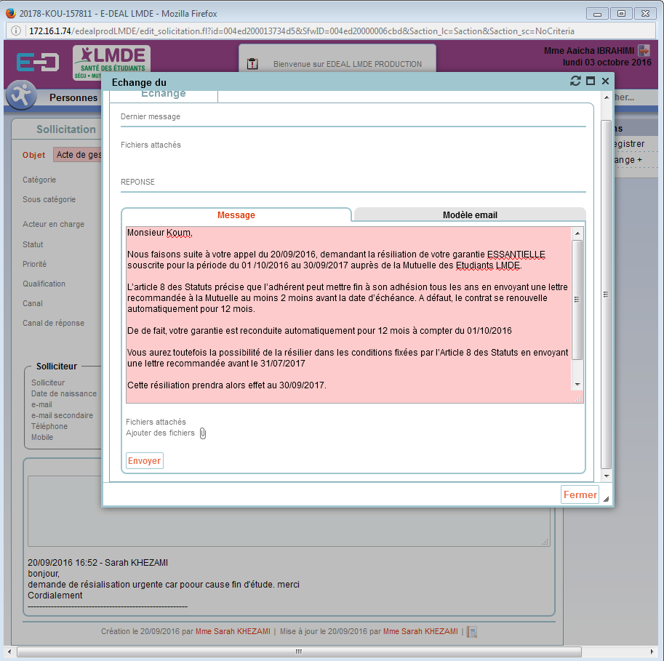

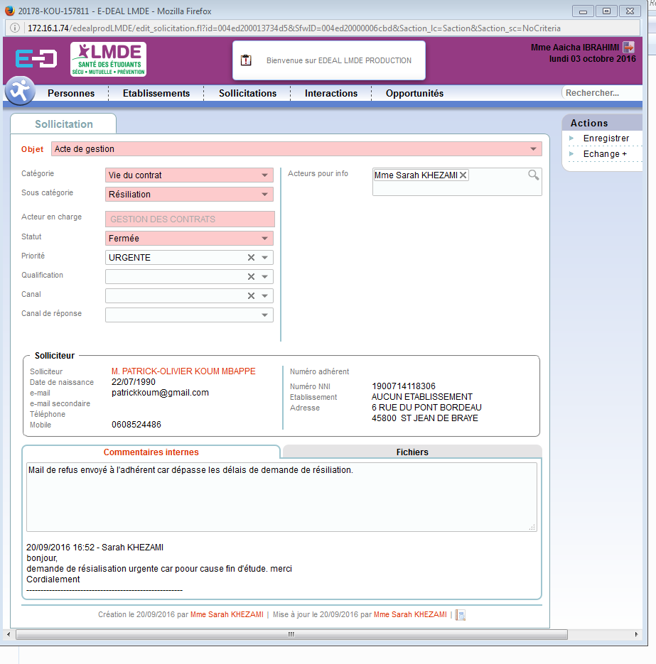

Cordialement,

Résiliation acceptée

M,

Nous faisons suite à votre courrier demandant la résiliation de votre adhésion à La Mutuelle Des Étudiants LMDE.

Nous vous confirmons que votre garantie ... a été résiliée le 30/09/2016.

Cordialement.

Commentaire : Un mail est envoyé à l'adhérent pour informer que son contrat a été résilié

Résiliation refusée

M,

Nous faisons suite à votre appel du …/2016, demandant la résiliation de votre garantie ... souscrite pour la période du 01/10/2016 au 30/09/2017 auprès de la Mutuelle des Étudiants LMDE.

L'article 8 des Statuts précise que l'adhérent peut mettre fin à son adhésion tous les ans en envoyant une lettre recommandée à la Mutuelle au moins 2 mois avant la date d'échéance. A défaut, le contrat se renouvelle automatiquement pour 12 mois.

De ce fait, votre garantie est reconduite automatiquement pour 12 mois à compter du 01/10/2016.

Vous aurez toutefois la possibilité de la résilier dans les conditions fixées par l'Article 8 des Statuts en envoyant une lettre recommandée avant le 31/07/2017.

Cette résiliation prendra alors effet au 30/09/2017.

Cordialement.

Commentaire : Mail de refus envoyé à l'adhérent car dépasse les délais de demande de résiliation

Rétractation acceptée

M,

Nous faisons suite à votre demande de rétractation de votre adhésion à La Mutuelle Des Étudiants LMDE.

Nous vous confirmons que votre demande est acceptée et que nous vous ferons parvenir le remboursement de votre cotisation, si vous nous avez payé par chèque ou par carte bleue.

Veuillez nous joindre un RIB afin que nous puissions vous verser la somme engagée.

Cordialement.

Commentaire : Résiliation faite ce jour, un mail est envoyé à l’adhérent pour informer que sa demande de rétractation est acceptée

Rétractation refusée

M,

Nous faisons suite à votre courrier de rétractation du ..., demandant la résiliation de votre garantie ... auprès de la Mutuelle des Étudiants LMDE.

Le délai de rétractation est de 14 jours à compter de la date de signature de votre contrat, or votre contrat a été signé le ... et votre courrier de rétractation a été envoyé le .... De ce fait, votre demande est hors délai.

Nous ne pouvons pas dans ce cas résilier votre contrat, en revanche si vous souhaitez le résilier pour l’année 2017/2018, l’article 8 des Statuts précise que l’adhérent peut mettre fin à son adhésion tous les ans en envoyant une lettre recommandée à la Mutuelle au moins 2 mois avant la date d’échéance. A défaut, le contrat se renouvelle automatiquement pour 12 mois.

Vous aurez donc la possibilité de la résilier dans les conditions fixées par l’Article 8 des Statuts en envoyant une lettre recommandée avant le 31/07/2017.

Cette résiliation prendra alors effet au 30/09/2017.

Cordialement.

Commentaire : Mail de refus envoyé à l'adhérent car dépasse les délais de demande de rétractation

Mail pour une demande d’attestation mutuelle obligatoire d’entreprise :

M,

Afin de pouvoir traiter votre demande de résiliation, veuillez je vous prie,  nous envoyer votre attestation de mutuelle obligatoire d’entreprise.

Cordialement.

*Commentaire* : Un mail est envoyé à l’adhérent pour demander l’attestation de mutuelle obligatoire d’entreprise

Mail de refus de résiliation et  demande pièce justificative

M,

Nous faisons suite à votre courrier reçu du 10/10/2016, demandant la résiliation de votre contrat LMDE souscrite pour la période du 01/10/2016 au 30/09/2017 auprès de la Mutuelle des Étudiants LMDE.

L'article 8 des Statuts précise que l'adhérent peut mettre fin à son adhésion tous les ans en envoyant une lettre recommandée à la Mutuelle au moins 2 mois avant la date d'échéance. A défaut, le contrat se renouvelle automatiquement pour 12 mois.

De ce fait, votre garantie est reconduite automatiquement pour 12 mois à compter du 01/10/2016.

Vous aurez toutefois la possibilité de la résilier dans les conditions fixées par l'Article 8 des Statuts en envoyant une lettre recommandée avant le 31/07/2017.

Cette résiliation prendra alors effet au 30/09/2017.

En revanche si vous êtes salarié, veuillez nous envoyer votre attestation de mutuelle obligatoire d’entreprise. Si ce n’est pas le cas, nous ne pouvons pas traiter votre demande de résiliation.

Cordialement.

*Commentaire* : Un mail de refus est envoyé à l’adhérent car dépasse les délais de demande de résiliation plus  demande d’une pièce justificative s’il est salarié.

Mail pour une demande d’une copie billet d’avion

M,

Afin de pouvoir traiter votre demande de résiliation, veuillez nous fournir un justificatif prouvant que vous ne résidez plus en France, tel qu’une copie de votre billet d’avion, et que vous ne bénéficiez plus de la couverture sécurité sociale LMDE.

Cordialement.

*Commentaire* : Un mail a été envoyé à l’adhérente pour qu’elle nous fournisse copie billet d’avion.